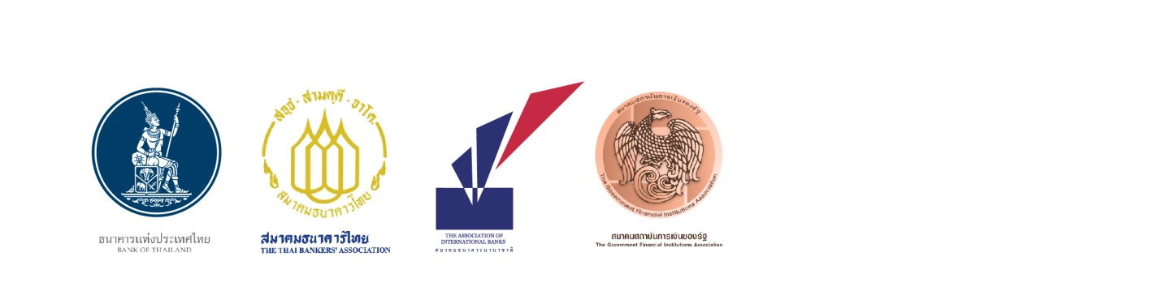

**ข่าวประชาสัมพันธ์**​                         ​​​ 

**สมาคมธนาคารไทย ยืนยันให้บริการลูกค้า ประชาชนตามปกติพร้อมขยายมาตรการพักชำระหนี้เงินต้น**

**และดอกเบี้ยครอบคลุมพื้นที่สีแดงเข้ม 29 จังหวัด**

สมาคมธนาคารไทย ประกาศแนวทางการให้บริการของสาขาตอบรับการยกระดับพื้นที่สีแดงเข้มอีก 16 จังหวัด เป็น 29 จังหวัด พร้อมประสานธนาคารสมาชิกขยายมาตรการพักชำระหนี้ 2 เดือนครอบคลุมพื้นที่ที่ได้รับผลกระทบ   
เพื่อบรรเทาความเดือดร้อน และหล่อเลี้ยงสภาพคล่องให้กับผู้ประกอบการและลูกจ้าง

จากมติของศูนย์บริหารสถานการณ์โควิด-19 (ศบค.) ปรับพื้นที่ควบคุมสูงสุดและเข้มงวด หรือพื้นที่สีแดงเข้ม จากเดิม 13 จังหวัด เพิ่มขึ้น 16 จังหวัด เป็น 29 จังหวัด ประกอบด้วย กาญจนบุรี ตาก นครนายก นครราชสีมา ประจวบคีรีขันธ์ ปราจีนบุรี เพชรบูรณ์ ระยอง ราชบุรี ลพบุรี สิงห์บุรี สมุทรสงคราม สระบุรี สุพรรณบุรี เพชรบุรี และอ่างทอง โดยใช้มาตรการล็อกดาวน์เช่นเดียวกับ 13 จังหวัดในปัจจุบัน มีผลตั้งแต่วันที่ 3 สิงหาคม 2564

**นายผยง ศรีวณิช** ประธานสมาคมธนาคารไทย เปิดเผยว่า เพื่อชะลอและลดการแพร่การระบาดของโควิด -19   
ที่เกิดขึ้น ธนาคารมีความจำเป็นต้องปิดการให้บริการของสาขาในบางพื้นที่เสี่ยงที่ตั้งอยู่ในพื้นที่ควบคุมสูงสุดและเข้มงวดหรือสีแดงเข้ม 29 จังหวัด เป็นการชั่วคราว โดยมีรายละเอียดดังนี้

1. ธนาคารจะปิดสาขาที่ตั้งอยู่ในห้างสรรพสินค้า สาขาในศูนย์การค้า และสาขาในคอมมูนิตี้มอลล์ ที่ตั้งอยู่ในพื้นที่สีแดงเข้ม 29 จังหวัด มีผลตั้งแต่วันที่ 3 สิงหาคม 2564 เป็นต้นไป
2. ลูกค้าสามารถใช้บริการที่สาขาทั่วไปที่เป็นสาขา Stand Alone ซึ่งเปิดให้บริการตามปกติ 5 วัน หรือ 7 วันทำการ ขึ้นกับการพิจารณาของแต่ละธนาคาร แต่จะเปิดให้บริการไม่เกินเวลา 15.30 น.
3. สาขาใน 3 จังหวัดภาคใต้ ประกอบด้วย ปัตตานี ยะลา และนราธิวาส เปิดให้บริการไม่เกินเวลา 15.00 น
4. สำหรับสาขาในห้างสรรพสินค้า สาขาในศูนย์การค้า หรือ สาขาในคอมมูนิตี้มอลล์ ที่ตั้งอยู่ในจังหวัดนอกเขตพื้นที่สีแดงเข้ม หรือพื้นที่ควบคุมอื่นๆ ยังคงเปิดให้บริการตามปกติ แต่จะต้องเปิดให้บริการไม่เกิน 17.00 น.

ทั้งนี้ ลูกค้าสามารถตรวจสอบรายชื่อสาขาใกล้เคียงที่เปิดให้บริการได้ทาง website ของแต่ละธนาคาร   
ซึ่งธนาคารสมาชิกพร้อมที่จะให้ความช่วยเหลือและคำแนะนำในการทำธุรกรรมผ่านช่องทาง Mobile Banking เช่น พร้อมเพย์ หรือการชำระเงินด้วย QR Code ที่ธนาคารสมาชิกเปิดให้บริการ เพื่อความสะดวก รวดเร็ว และ ลดความแออัดที่สาขา

สำหรับการให้ความช่วยเหลือเร่งด่วนที่ช่วยลูกค้าผู้ประกอบการที่ได้รับผลกระทบและความเดือดร้อนจากคำสั่งของ ศบค. ได้แก่มาตรการพักชำระหนี้ 2 เดือน สมาคมธนาคารไทยและธนาคารสมาชิกจะดำเนินมาตรการดังกล่าวให้ครอบคลุม 29 จังหวัดที่อยู่ในพื้นที่สีแดงเข้ม โดยลูกค้าผู้ประกอบการสามารถแจ้งความประสงค์ขอรับความช่วยเหลือกับธนาคารเจ้าหนี้ ผ่านช่องทางต่างๆ ทาง Call Center Line@ Facebook Website และ Mobile Application ได้ตั้งแต่วันนี้ ถึงวันที่ 15 สิงหาคม 2564

อย่างไรก็ตาม นายผยง ศรีวณิช กล่าวว่า การพักชำระเงินต้นและดอกเบี้ยภายใต้มาตรการพักชำระหนี้ 2 เดือนนี้ เป็นเพียงการเลื่อนการชำระออกไป ลูกหนี้ที่ยังมีศักยภาพและสามารถชำระหนี้ได้ควรจะชำระหนี้ต่อเนื่อง เพื่อไม่ให้ภาระหนี้ในอนาคตเพิ่มขึ้นสูงเกินจำเป็น

“สมาคมธนาคารไทยและธนาคารสมาชิก พร้อมให้ความช่วยเหลือลูกค้าผู้ประกอบการที่ได้รับผลกระทบให้มากที่สุด ซึ่งธนาคารแต่ละแห่งยังมีมาตรการอื่นๆ เพื่อช่วยเหลือลูกค้าแต่ละกลุ่มตามความเหมาะสม เพื่อลดภาระทางการเงินให้กับลกค้าผู้ประกอบการในช่วงที่ยังไม่มีรายได้หรือรายได้ลดน้อยลงและช่วยหล่อเลี้ยงสภาพคล่องให้กับผู้ประกอบการด้วย”

3 สิงหาคม 2564